Рекомендации пациенту по реабилитации при бронхиальной астме.
Бронхиальная астма (БА) — это хроническое аллергическое заболевание дыхательных путей, для которого характерны периоды обострения с явлениями обструкции бронхов и периоды ремиссии,
т.е. полного отсутствия симптомов.

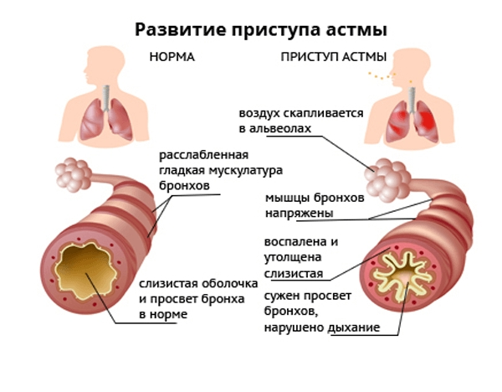
Реабилитационные мероприятия при бронхиальной астме направлены на поддержание ремиссии болезни, восстановление функциональной активности и адаптационных возможностей дыхательного аппарата и других органов и систем, обеспечивающих последующее нормальное развитие жизнеобеспечения организма.
С этой целью используется комплекс лечебно-восстановительных мер, включающий:

- физические упражнения;
- массаж;
- дыхательные упражнения;
- укрепление иммунитета;
- медикаментозную терапию;
- климатотерапию.
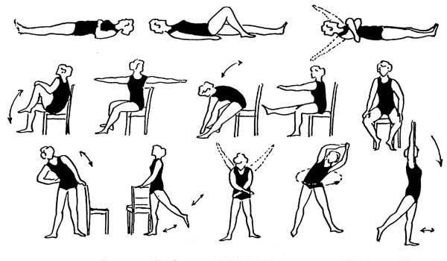
Для восстановления здоровья усилия должны приложить врачи и сам больной, иначе не будет эффекта от лечения, поэтому большую роль играет то, как больной выполняет указания врача и занимается самостоятельно. Важное значение имеют

дыхательные упражнения, направленные на устранение патологических изменений со стороны бронхолегочного аппарата. Регулярные занятия дыхательными упражнениями способствуют развитию дыхательных мышц, улучшают подвижность грудной клетки, расслабляют гладкую мускулатуру бронхов.

Физиотерапия
Для уменьшения воспаления применяют ультрафиолетовое облучение (УФО) с разной длиной волны, электрофорез.
Воздействие на область надпочечников волновыми методами, ультразвуком, магнитным полем позволяет активизировать

выработку собственных кортикостероидов.
Облучение лазером рефлекторных зон и биологически активных точек снижает интенсивность воспаления.
Для устранения бронхоспазмов и улучшения вентиляции легких применяют ультразвуковую терапию,электрофорез, воздействие постоянным током.

Диета в реабилитации при бронхиальной астме
Так как астма в основном имеет аллергическую форму, то при ней рекомендована – гипоаллергенная диета.
Гипоаллергенная диета, снижающая риск возникновения приступов, должна подбираться индивидуально, с учетом реакции именно вашего организма на конкретные продукты.
Питание должно быть низкокалорийным, небольшими порциями, но частым: 5-6 раз в день. При пищевой аллергии нужно исключить те продукты, на которые возникает реакция.

Массаж
Массаж при бронхиальной астме назначают курсами по 5-15 сеансов и повторяют от 3 до 6 раз в год. Продолжительность сеанса 15-20 минут. Курс массажа проводят только в период вне приступов и при хорошем самочувствии.
Проводится массаж со стороны спины и грудной клетки. Основные принципы:
- Движения должны быть от ребер до затылка.
- Необходимо разминать все мышцы спины и плечевого пояса.
- На грудной клетке аккуратно работать с областью сердца.
Необходимо проводить приемы: поглаживания; разминания; вибрации; растирание. В заключении проводить поглаживание. Можно делать похлопывание. На область спины и грудной клетки выделять по 7-10 минут.
Воздействие массажа при бронхиальной астме:
- Расслабление межреберных мышц – облегчение дыхания.
- Снижение возбудимости нервной системы – снятие стресса и нервного перенапряжения.
- Улучшение дренажа в бронхах – способствует оттоку мокроты, профилактика застойных явлений в легких. Массаж необходимо сочетать с другими мероприятиями, как
закрепляющий этап при реабилитации.

Выполнила студентка 309 группы
Алехина Мария

